Муниципальное образовательное учреждение
Средняя общеобразовательная школа № 2
Карасукского района
НЕОБЫКНОВЕННАЯ
БИОГРАФИЯ

Исследовательская работа.
Выполнил ученик 4 «Б» класса МОУ СОШ № 2
Бурдин Валентин
Научный руководитель:
Баузер А. В.
г. Карасук
2009Г.

Содержание
I. Почему я выбрал эту тему.
II. Цель и задачи исследования
- Актуальность темы
- Исследование жизненного пути прадедушки:

- Военные годы
- Боевой путь Устинова В.И.
- Мирный труд
- Любимое увлечение - театр
- Передача «Храните память»
- Мое сочинение о прадедушке
V. Вывод
VI. Анкетирование
Литература

I. В марте 2008 года в нашей семье произошло важное событие. Моему прадедушке В.И.Устинову исполнилось 85 лет. Все мы долго готовились к этой знаменательной дате. На празднование юбилея собрались родные и близкие люди. В адрес прадеда Вили было сказано много искренних и тёплых слов, а также говорили о его трудовой, необычной и в то же время интересной жизни. Слушая взрослых, я захотел узнать о жизни прадеда и попросил мою учительницу помочь мне провести исследование. Мне захотелось узнать, как история страны повлияла на судьбу моего прадеда. II. Это и стало целью моей работы. Я поставил перед собой задачи:
- выяснить, кто повлиял на становление личности прадеда в довоенное время;
-изучить его деятельность в годы Великой Отечественной войны;
-узнать о работе прадеда Вили в мирное время;
-проанализировать роль прадедушки в становлении культуры района.
III Чем дальше отдаляемся мы от времён войны, тем меньше знаем о героических страницах нашей Родины. С каждым годом всё меньше остаётся в живых ветеранов, тех, кто был участником и очевидцем этих великих событий и мог бы рассказать о них. В Карасукском краеведческом музее я узнал, что в 1941 году из нашего района ушло на фронт 9880 человек, а вернулось с войны только 5278 фронтовиков. Более 2500 награждены орденами и медалями. А 9 земляков стали Героями Советского Союза. Это:
Климовский Николай Арсентьевич
Ландик Иван Иванович
Молозев Виктор Иванович
Молочков Григорий Арсентьевич
Орлов Яков Никифорович
Сорокин Захар Артемьевич
Сударев Аркадий Викторович
Тимонов Василий Николаевич
Сметанин Григорий Андреевич. Вот таких геройских людей родила карасукская земля.

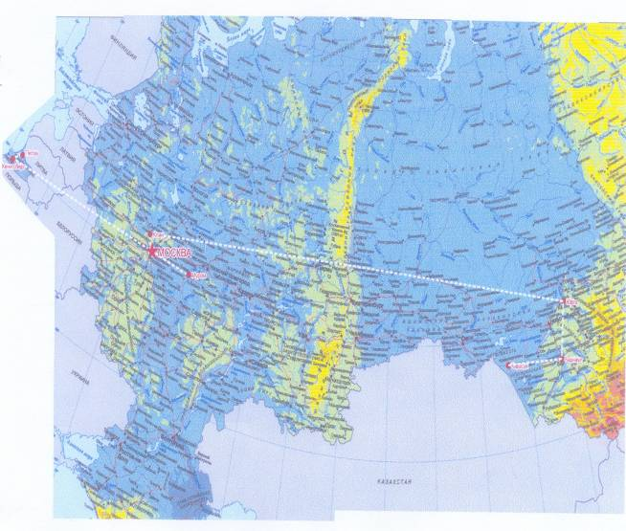

Боевой путь Устинова В.И.

IV. Моя учительница, Алла Владимировна, посоветовала мне поговорить с Кобцем Н.П. . Николай Петрович сейчас председатель Совета ветеранов. От него я узнал, что к моменту организации Совета ветеранов на учёте
состояло 1450 фронтовиков. На сегодняшний день их всего 132 человека. И ещё Николай Петрович сказал мне, что судьба моего прадеда важна сегодня не только для меня, что его воспоминания - важная страница в истории города, района, области, всей страны.
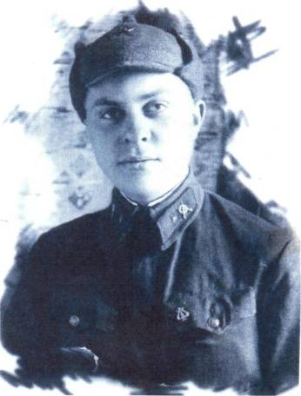
Чтобы узнать о жизни прадеда, мы с Аллой Владимировной встретились с прадедушкой и задали ему вопросы, ответы на которые дали нам полное представление о его жизни. Из разговора с прадедом Вилей я узнал, что родился он в г. Меленки Владимирской области. В Карасук семья переехала в 1932 году по
направлению правительством отца прадеда - Ивана Ивановича в совхоз им.
Дзержинского партийным работником для поднятия работы в колхозах.
Здесь прадедушка получил среднее образование. И едва ему исполнилось 18
лет - грянула война.
1. В воскресенье, 22 июня, с друзьями он пошёл в кино, но сеанс досмотреть не удалось, поскольку он был прерван и объявили о начале войны. 3 июля, 1941 года добровольцем прадед ушёл на фронт. Военкомат направил его в г. Юргу для обучения в военно - пехотном училище. Пройдя подготовку и получив звание младшего лейтенанта, прадедушка был отправлен в г. Барнаул, где формировалась воинская часть, в составе которой прибыл в г. Клин под Москвой. В ходе боёв он получил ранение и попал в госпиталь, который находился на родине прадеда. Во Владимирской области. В конце 1942 года, поправив здоровье, мой прадедушка был направлен в 79 стрелковый полк 26 дивизии лейтенантом, командовал взводом полковой

разведки, участвовал в крупнейшей операции «Багратион».Всю войну прадед прослужил в разведроте, а о наиболее памятных событиях ему напоминают награды. Орден Красной Звезды получил под Кенигсбергом - перед наступлением нужен был живой « язык», а все попытки разведчиков оканчивались неудачей. Последняя увенчалась успехом, и вся группа разведчиков, среди которых был и прадедушка, получила награды. Орден Боевого Красного Знамени был вручен на границе между Литвой и Пруссией, когда взял командование батальоном на себя и поднял людей в атаку. Здесь пригодилась смекалка - выбросили белый флаг, на который пошла солдатская портянка, воспользовались замешательством немцев, и манёвр удался.
Кроме этих орденов прадед был награждён Орденом Отечественной войны I степени, медалями «За оборону Москвы», « За боевые заслуги», « За взятие Кинегсберга», « За победу над фашистской Германией».
В1945 году он вступил в Коммунистическую партию, членом которой является и сейчас. Прадед прошёл боевой путь от Москвы до Кенигсберга и вернулся домой в декабре 1946 года.
З.А ещё мы разговаривали с
Семенчуковой О.Н, директором
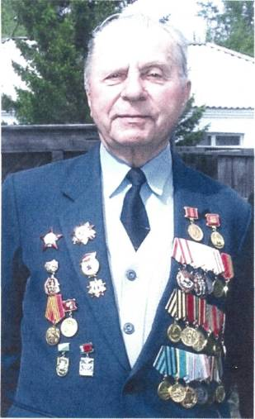
музыкальной школы. Ольга Никитична
рассказала, что мирный труд прадедушки начался с работы в ДК баянистом, потом художественным руководителем, потому что, ещё мальчишкой, он прекрасно играл на баяне и выступал на концертах. С образованием Отдела культуры в 1950 году моего прадеда назначили Заведующим Отделом культуры Карасукского района. И он придумал открыть в Карасуке музыкальную школу. А было это в 1958 году. Дед Виля сам стал преподавателем музыкальной литературы и бессменным директором на протяжении 25 лет. А сама Ольга Никитична, с которой мы
разговаривали, бывшая выпускница школы, а теперь её директор. И на вопрос, какой человек В.И.Устинов, ответила, что «это порядочный, интеллигентный, грамотный, ответственный Учитель с большой буквы, который для неё является авторитетом всю жизнь. Он - воспитатель учителей и учащихся, умеющий ненавязчиво приобщать к культуре. Школа -его родной дом и даже семья до сих пор, где он частый и желанный гость. С именем Вилена Ивановича связано строительство, становление школы, традиции, наработки, возвращение учеников в школу, вечера встреч, юбилеи школы. Все выпускники помнят стрелки часов, которые Учитель отводил на 3 минуты назад, «чтобы разгорячённая улицей детвора успела сосредоточиться» и сияющую чистоту классов и коридоров, и мягкие тапочки в раздевалке - всё это невозможно забыть», - вот как сказала о прадедушке его ученица. А ещё я узнал, что благодаря настойчивости прадедушки в районе появилось 7 филиалов детской музыкальной школы. Прадедушка Вилен посвятил жизнь музыке и традиции семьи продолжают его дочери Наталья и Лариса( моя бабушка), внучка Татьяна(моя мама), и я -правнук, тоже учусь в музыкальной школе.
4. А ещё я прочитал книгу « Из истории становления культурно -просветительной работы в Карасукском районе Новосибирской области» Там есть воспоминания Г.Бурматова - артиста и художника Народного театра. Из них я узнал, что работая Заведующим Отделом культуры, а затем директором музыкальной школы, прадед принимал активное участие в концертах и спектаклях, умел организовать работу учреждений культуры, за что был награждён орденом «Знак Почёта» и удостоен звания «Заслуженный работник культуры РСФСР». Драматическому коллективу Дома культуры присвоено звание народного театра в 1959 году, а артистам было присвоено звание артистов народного театра, в числе которых были прабабушка Екатерина Лукьяновна и прадедушка Вилен Иванович. « Это была трудная, но интересная творческая работа.
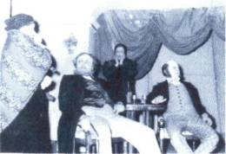
Святыми были 3 дня недели: понедельник, среда, пятница. Это репетиционные дни, занимались по 3 часа и более. По субботам и воскресеньям спектакли на выезде или в Карасуке. Очень скоро театр завоевал любовь зрителей города, района и соседних районов - вспоминает прадедушка. - Незабываемым оказалось путешествие в Ленинград, экскурсия на киностудию « Ленфильм», где произошла встреча с Л.Быковым, беседа с Н.Черкасовым у него в гримёрной. От этих встреч остались памятные фотографии. Плодотворная работа народного театра стала возможна благодаря энтузиазму, преданности, любви к творчеству, полной отдачи сил любимому делу». И сейчас, на пенсии, дед Виля не сидит просто дома, а продолжает работать. Книга « Из истории становления культурно -просветительной работы в Карасукском районе Новосибирской области» написана и издана при его участии. Он - член Районного Совета ветеранов и руководит работой секции «Военно - патриотическое воспитание».
5.К своему 80-летию прадед затеял большую программу - цикл
телевизионных передач - «Храните память». Этот цикл состоит из 17 передач. Сейчас кассеты фильмов переписываются на диски и будут подарены прадедушкой краеведческому музею. И занимается всем мой прадедушка сейчас так же, как это делал всю свою жизнь — в полную силу. «Хорошо работать не трудно - долго хорошо - работать трудно!» - говорит он, но всё и всегда привык делать хорошо. А ещё моему прадедушке Вилену Ивановичу Устинову присвоено звание «Почётный гражданин г.Карасука».
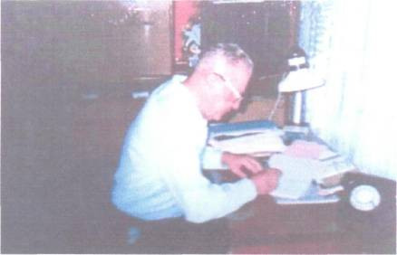
6.Я очень хочу быть похожим на моего деда Вилю. Ему я посвятил
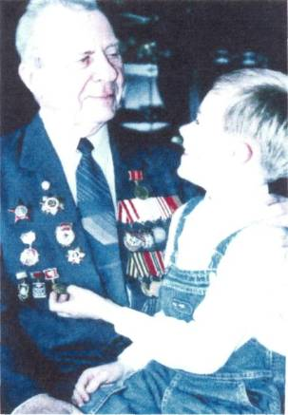
сочинение «Мой любимый прадедушка».
Я - счастливый ребёнок !
Ведь не у каждого четвероклассника есть прадедушка. Мне с ним очень интересно. Мы много беседуем, говорим о жизни, о поступках.
В нашей семье есть замечательная
традиция встречаться на праздник 9
Мая. Дедушке очень важно видеть
нас всех вместе в такой
знаменательный для него день.
Мой прадедушка Вилен, несмотря на свой возраст, очень трудолюбив и я всегда готов ему помочь. Мы вместе приводим в порядок двор, ходим в магазин за покупками, летом поливаем огород.
Я рад, что в моей жизни есть такой наставнику на которого я буду равняться. Я очень люблю своего прадедушку Вилена!!!
V.B результате исследования я пришёл к следующим выводам:
- История страны повлияла на судьбу моего прадеда. Прадедушка Вилен Иванович прожил много лет и всегда жил честно. Честно воевал, честно трудился, честно служил своей стране, своему народу.
- Его жизнь - пример настоящей счастливой жизни человека.
- Своей учёбой, активным участием в общественных делах класса и школы я стараюсь быть достойным своего прадедушки.
VI. Ознакомив одноклассников с собранным материалом о прадедушке, мы с Аллой Владимировной провели анкету с целью узнать, знают ли ребята о жизни своих дедов и прадедов. Была предложена анкета 20 учащимся:
- Есть ли у тебя дедушка? А прадедушка?
- Знаешь ли ты о детстве, юности дедушки? Где он работал? Кем?
- Любишь ли ты проводить свободное время с дедушкой?

- Чем вы занимаетесь?
- В чём бы ты хотел походить на своего дедушку?
- Какие качества характера дедушки нравятся тебе?
Из анкет мы узнали, что у всех ребят есть дедушки, а у трёх - прадедушки.
12 ребят знают о детстве и юности своих дедушек и где они работали. В свободное время дети любят беседовать с дедушками, играть в шашки и шахматы, работать на даче и огороде, смотреть вместе телевизор. В дедушках ребята ценят доброту, внимание к людям, мудрость и трудолюбие.

Используемая литература:
1 .Антипина Н. «Город Карасук» Новосибирское книжное издательство 1996г.
- Матвеев А. « То, что дорого и свято» г. Карасук 2006г.
- Осадчая Н. «Сквозь годы и расстояния» г. Калуга 2008г.
- Устинов В. « Из истории становления культурно-просветительной работы в
Карасукском районе» г. Карасук Новосибирской обл. 1996г.
5. Газета «Наша жизнь» № 16 2 февраля 2005г.

